**Actividades**

Los ejercicios mostrados a continuación se incluirán en tu repositorio Github.

**Ejercicio 1**

Crea una página con el texto facilitado e incluye las etiquetas necesarias para:

* Crea una cabecera h1 para las siglas HTML
* Usa una cabecera h2 para “Introducción” y “Primeras especificaciones”
* Texto enfatizado para “Tim Berners-Lee”
* Coloca una etiqueta “strong” para “HyperText Markup Language”
* Usa una etiqueta “cite” para la referencia a wikipedia.

**Texto:**

|  |
| --- |
| HTML  Introducción  HTML, siglas en inglés de HyperText Markup Language (‘lenguaje de marcas de hipertexto’), hace referencia al lenguaje de marcado para la elaboración de páginas web. Es un estándar que sirve de referencia del software que conecta con la elaboración de páginas web en sus diferentes versiones, define una estructura básica y un código (denominado código HTML) para la definición de contenido de una página web, como texto, imágenes, videos, juegos, entre otros.  Primeras especificaciones  Tim Berners-Lee en 1991 describe 18 elementos que incluyen el diseño inicial y relativamente simple de HTML. Trece de estos elementos todavía existen en HTML 4.  Fuente: Wikipedia |

**Ejercicio 2**

Crea una página html que incluya seis niveles de cabecera seguidas de un pequeño párrafo de texto. La página debe presentar el aspecto mostrado a continuación

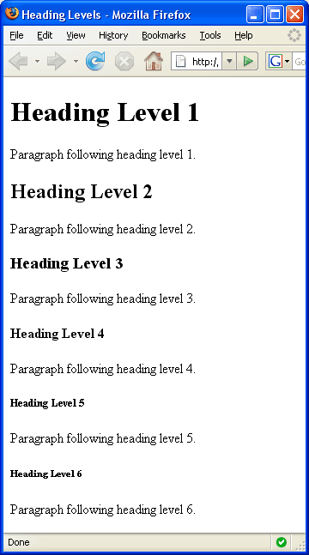

**Ejercicio 3**

Usa el texto mostrado y dale el formato siguiendo las indicaciones:

* Crea una cabecera h1 para “Curriculum Vitae”
* Usa una cabecera h2 Cada apartado
* Coloca una etiqueta “strong” para los datos

**Texto:**

|  |
| --- |
| Curriculum Vitae  Datos personales  Nombre completo: Juan Pérez  Fecha de nacimiento: 12 de diciembre de 1982  Lugar de nacimiento: Huelva (España)  Formación académica  2000-2004: Universidad de Huelva  1994-2000: IES La Marisma  Experiencia laboral  2004-2019: Diseño web  2000-2004: Colaboración con diversas ONGs |

**Ejercicio 4**

Crea una página html que muestre el siguiente aspecto:

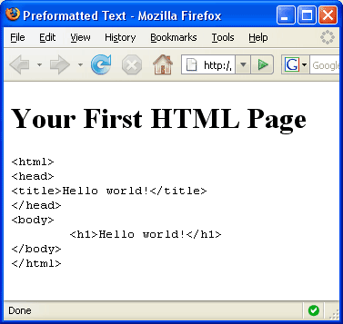

**Ejercicio 5 - Enlaces.**

Haz el ejercicio número 6 de “uniwebsidad” del capítulo 4:

<https://uniwebsidad.com/libros/xhtml/capitulo-4/enlaces-basicos>

**Ejercicio 6 - Enlaces.**

Crea un página html como la mostrada a continuación:

Usa viñetas tipográficas como: &#8226;

<https://en.wikipedia.org/wiki/Bullet_(typography)>

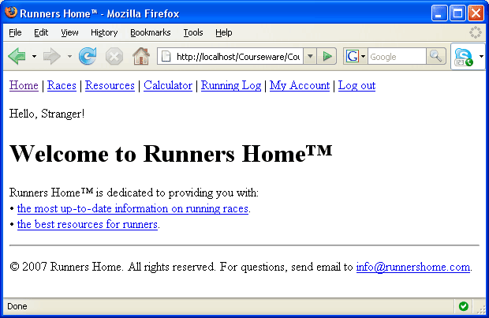

Añade un logotipo en la parte superior de la página.

Añade los siguientes enlaces:

* Home: index.html
* Races: races.html
* Resources: resources.html
* Calculator: calculator.html (Debe abrirse en una nueva ventana)
* Running Log: runninglog.html
* My Account: myaccount.html
* Log out: logout.html
* the most up-to-date information on running races: races.html
* the best resources for runners: resources.html
* Añade un enlace de tipo email [info@runnershome.com](mailto:info@runnershome.com) tras el copyright

Cada página incluirá el logotipo y la barra de menús: “Home | Races | Resources …”, además del pie de página con el copyright. Para la barra de menús usa una lista como la mostrada en el ejemplo final del artículo de w3chools:

<https://www.w3schools.com/html/html_lists.asp>

Nota: Como el ejercicio a desarrollar usa dos listas, se recomienda emplear un selector de clase en la hoja de estilos, tal como se explica en:

<https://www.w3schools.com/css/css_selectors.asp>

**Ejercicio 7 - Listas anidadas**

## Write a HTML page with the follow two levels nested list

## 

**Ejercicio 8 - Listas**

## Añade los siguientes ítems

## 

**Ejercicio 9 - html styles**

Crea cuatro párrafos y rellena el contenido con el texto "Lorem ipsum". Añade una cabecera a cada párrafo e incluye un identificador para cada etiqueta.

Usa un color de fondo diferente para cada párrafo y un color de texto igualmente distinto. Emplea tipo de letra verdana para las cabeceras y courier para los párrafos. Usa una alineación diferente para cada párrafo

**Ejercicio 10 - html borders**

Crea cuatro párrafos y rellena el contenido con el texto "Lorem ipsum". Añade una cabecera a cada párrafo e incluye un identificador para cada etiqueta.

Utiliza un tipo de borde diferente para cada párrafo.

Usa un color distinto para el color del borde de cada cabecera.

**Ejercicio 11 - margin y padding**

Crea cuatro párrafos y rellena el contenido con el texto "Lorem ipsum". Añade una cabecera a cada párrafo e incluye un identificador para cada etiqueta.

Usa los siguientes valores para el párrafo 1

margin: 0px;

padding: 50px;

Usa los siguientes valores para el párrafo 2

margin: 30px;

padding: 0px;

Usa los siguientes valores para el párrafo 3

margin: 50px;

padding: 30px;

Usa los siguientes valores para el párrafo 4

margin: 30px;

padding: 50px;

Añade un borde para cada cabecera

**Ejercicio 12 - Tablas**

## Crea la tabla mostrada a continuación

## 

## Usa cabeceras y los atributos necesarios.

**Ejercicio 13 - Tablas**

Display your timetable in the school. If you have the same subject 2 or 3 hours in a row then it should be combined in one cell. The break should be displayed in one row..

**Ejercicio 14 - Tablas**

Display the following table. Use heading cells where necessary and all attributes you need.

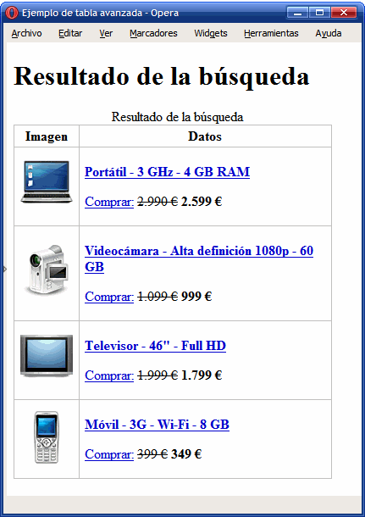

Download the images for this exercise at:

[*Images*](https://docs.google.com/file/d/0B0rsR4nWxyZZOEhWTllPSE53aUk/edit?usp=sharing)

**Ejercicio 15 - Tablas**

Display the following table. Use heading cells where necessary and all attributes you need.

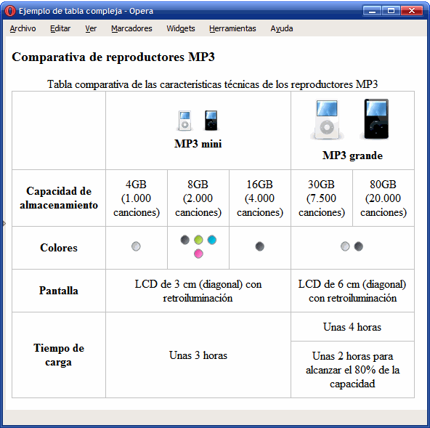

You must use the tags <table>, <tr>, <td>, <th>, <caption> and the attributes colspan, rowspan, abbr, scope, summary.

[*Download the images here*](https://drive.google.com/file/d/0B0rsR4nWxyZZWG9Cc0toVnlPYzQ/edit?usp=sharing)

**Ejercicio 16 - imágenes**

Muestra una imagen con posicionamiento flotante a izquierda junto a un párrafo con texto.

A continuación agrega una imagen con posicionamiento flotante a derecha junto a un párrafo con texto.

**Nota:** Lee los siguientes artículos antes de comenzar el ejercicio:

<https://www.w3schools.com/css/css_float.asp>

**Ejercicio 17 - imágenes**

Usa las imágenes de w3school incluidas al principio del artículo del enlace siguiente y agregales texto, tal como aparece en el ejemplo final del artículo sobre posicionamiento flotante.

<https://www.w3schools.com/html/html_images.asp>

Muestra las tres imágenes mediante posicionamiento flotante.

**Nota:** Lee los siguientes artículos antes de comenzar el ejercicio:

<https://www.w3schools.com/css/css_float.asp>

**Ejercicio 18 - imágenes**

Crea un grupo de imágenes en miniatura. Incluye un enlace a la imagen original en cada una de ellas.

**Nota:** Lee los siguientes artículos antes de comenzar el ejercicio:

<https://www.w3schools.com/howto/howto_css_thumbnail.asp>

<https://www.w3schools.com/css/css_float.asp>

**Ejercicio 19 - iFrame**

Crea una página que incluya una barra de menús: “html | css | javascript | Ajax”. A continuación se mostrará un iFrame en el que se visualizará el apartado correspondiente de la página “uniwebsidad” de cada uno de los enlaces del menú anterior. La anchura del iFrame será el 90% de la página e incluirá un borde de 1px.

Para la barra de menús usa una lista como la mostrada en el ejemplo final del artículo de w3chools:

<https://www.w3schools.com/html/html_lists.asp>

**Ejercicio 20 - Formularios**

Display the following HTML form:

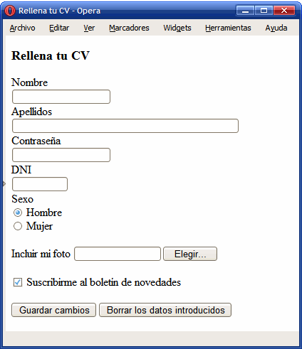

Forms with different kinds of controls

1. Choose the best method.(GET o POST)
2. Name has 30 characters as maximum, surname 80, and password 10.
3. Newsletter Sign checked by default.

**Ejercicio 21 - Formularios**

Append new controls to last exercise.

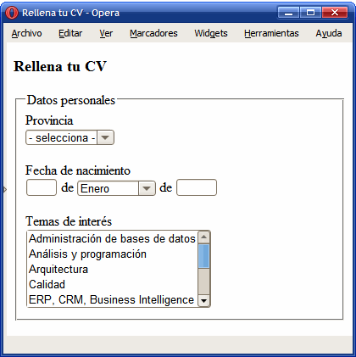

**Ejercicio 22 - Website**

Create una cuenta en un servicio de alojamiento web gratuito como la siguiente: <https://es.000webhost.com/>

A continuación lleva a cabo el ejercicio del enlace mostrado a continuación y publícalo en tu sitio web.

<https://openclassrooms.com/en/courses/2479876-build-your-website-with-html5-and-css3/2492444-practical-exercise-step-by-step-creation-of-a-website>

**Ejercicios DOM**

**Enlaces**

Referencia Javascript & DOM

<https://www.w3schools.com/jsref/default.asp>

HTML Scripts

<https://www.w3schools.com/html/html_scripts.asp>

Ejercicios DOM Uniwebsidad

<https://uniwebsidad.com/libros/javascript/capitulo-5/ejercicios-sobre-dom>

**Ejercicios DOM**

Lleva a cabo los siguientes ejercicios de Khan Academy

* <https://es.khanacademy.org/computing/computer-programming/html-css-js#js-and-the-dom>
* <https://es.khanacademy.org/computing/computer-programming/html-css-js#html-js-dom-access>

**Ejercicios adicionales DOM**

Ejercicio 23

Crea una página y modifica el título mediante JavaScript.

|  |
| --- |
| <!DOCTYPE html>  <html>  <head>  <title>My title</title>  </head>  <body>  <p>Pulsa el botón y verás como cambia el título de la página.</p>  <button onclick="myFunction()">Púlsame</button>  <p id="demo"></p>  <script>  function myFunction() {  document.title = "Nuevo título";  }  </script>  </body>  </html> |

Ejercicio 24

Crea una página que incluya un párrafo. Accede a dicho párrafo mediante el “id” usando JavaScript y cambiar su contenido

<https://www.w3schools.com/html/tryit.asp?filename=tryhtml_id_js>

Ejercicio 25

Crea una página que incluya un párrafo. Accede a dicho párrafo mediante el “id” usando JavaScript y cambiar su estilo: color, color de fondo, borde y tipo de fuente

<https://www.w3schools.com/html/tryit.asp?filename=tryhtml_script_styles>

Ejercicio 26

Crea una página que incluya un iframe. Accede al mismo mediante el “id” usando JavaScript y cambiar el atributo “src” para que muestre una página diferente..

<https://www.w3schools.com/html/tryit.asp?filename=tryhtml_script_attribute>

**Relación de libros y ejercicios adicionales recomendados**

|  |  |
| --- | --- |
| Libro | Código |
| [Learning Web Design 4th Edition](http://file.allitebooks.com/20150617/Learning%20Web%20Design,%204th%20Edition.pdf) | <https://www.learningwebdesign.com/5e/materials/index.html> |
| [Head first html](http://file.allitebooks.com/20150518/Head%20First%20HTML%20and%20CSS,%202nd%20Edition.pdf) | <https://resources.oreilly.com/examples/9780596101978/tree/master/code> |

**Otros enlaces interesantes**

Creación de un sitio web paso a paso

<https://openclassrooms.com/en/courses/2479876-build-your-website-with-html5-and-css3/2492444-practical-exercise-step-by-step-creation-of-a-website>